ESTUDIOS MECÁNICO-CUÁNTICOS EN LA QUÍMICA TROPOSFÉRICA

Misaela Francisco-Márquezª, J. Raúl Alvarez-Idaboy^{b}, Annia Galano^{c}, y Annik Vivier-Bungeª

ªUniversidad Autónoma Metropolitana, Iztapalapa, 09340, México D. F
^{b}Facultad de Química, Universidad Nacional Autónoma de México, 04510 México D. F, ^{c}Instituto Mexicano del Petróleo, Eje Central Lázaro Cárdenas 152, 07730, México D. F.

RESUMEN

Se han estudiado las reacciones de adición de los radicales OH y SH a butadieno e isopreno utilizando métodos de la química cuántica. Para ello se determinan los perfiles energéticos a lo largo de la coordenada de reacción, calculando las barreras de energía de los mecanismos que involucran la adición directa de los radicales a los átomos de carbono de los dienos en las diferentes posiciones. Las estructuras se optimizan usando la teoría de perturbaciones Møller-Plesset de segundo orden (MP2) y la teoría de funcionales de la densidad BHandHLYP. Se detecta la formación de complejos pre-reactivos bien definidos, cuyas energías se encuentran de 2 a 3 kcal/mol por debajo de las de los reactivos y que ocurren cuando los radicales OH, SH y se encuentran a una distancia de aproximadamente 2.4 a 2.8 Å de los dobles enlaces. La existencia de estos complejos pre-reactivos permite explicar las energías de activación negativas observadas experimentalmente. La adición de los radicales a los carbonos internos presenta barreras altas en las estructuras trans y probablemente estos mecanismos no se llevan a cabo. Para las formas cis la adición de OH a los carbonos internos podría ser factible y propiciar la formación de los furanos observados como productos finales. Las constantes de velocidad calculadas concuerdan muy bien con los valores experimentales reportados.

1. INTRODUCCIÓN

Entre los compuestos que participan en la química de la tropósfera figuran los dienos, en particular isopreno y butadieno, el primero de los cuales constituye aproximadamente el 50% de todos los hidrocarburos biogénicos no metánicos emitidos a la atmósfera. El isopreno no es un compuesto tóxico, pero sus emisiones son relativamente importantes aún en áreas urbanas pues participan significativamente en la formación de ozono y de esmog fotoquímico. La concentración de isopreno varía entre 1 y 4 ppbV [1] aproximadamente. El butadieno en la tropósfera, en cambio, es de origen principalmente antropogénico y ha sido clasificado como sustancia tóxica por su potencial carcinogenicidad y mutagenicidad. Las concentraciones de butadieno en el aire urbano varían entre 1 y 10 ppbV. La oxidación de estos compuestos se inicia por el ataque de una variedad de especies oxidantes como los radicales OH, NO₃, HS y halógenos [1-3], y la molécula de ozono. El radical OH juega un papel esencial en la oxidación diurna de todos los compuestos orgánicos. Los principales aspectos de sus reacciones en la tropósfera tienen que ver con su capacidad de participar en la formación de ozono a través de reacciones provocadas por la luz solar.
El butadieno y el isopreno existen preferencialmente en la conformación trans. Sin embargo, estudios de espectroscopía vibracional y difracción de electrones indican que de 4 a 5 % de estos compuestos existen en otra conformación que es parecida a una conformación cis pero con los átomos de carbono formando un diedro de aproximadamente 70 grados. Esta conformación tiene una energía aproximadamente 3 kcal/mol mayor que la del isómero trans. La adición de radicales a dienos puede, en principio, ocurrir en cualquiera de los cuatro carbonos de los dobles enlaces, aunque si la adición ocurre en los carbonos externos los productos formados tienen carácter resonante y son más estables. Las reacciones de dienos han sido muy estudiadas [4] pero aún así, menos del 70 % de sus productos de degradación en aire han podido ser cuantificados mediante experimentos en cámaras. En cuanto a las reacciones con el radical mercapto (SH) casi no hay datos experimentales, ni tampoco teóricos. Solo se reportan constantes de velocidad (k) a 298K para eteno, propeno, propadieno, butadieno [5] y no existe ningún estudio de su dependencia con la temperatura.
En este trabajo se utilizaron métodos de la química cuántica para determinar los perfiles de energía de los diferentes posibles mecanismos de adición de radicales OH y SH a isopreno y butadieno, y la teoría del estado de transición para calcular sus correspondientes constantes de velocidad de reacción.

2. METODOLOGÍA
Los cálculos de estructura electrónica se llevan a cabo utilizando el paquete de programas Gaussian 98. Las correcciones a la energía correspondientes a la correlación electrónica se introducen utilizando la teoría de perturbaciones Møller-Plesset de segundo orden (MP2) y la teoría de funcionales de la densidad BHandHLYP. Se ensayan diferentes bases con el fin de determinar cual es la más adecuada para el estudio de la adición del radical SH a dienos. Las geometrías se optimizan completamente y el carácter de los estados de transición se verifica con un cálculo de frecuencias y la obtención de una, y sólo una, frecuencia imaginaria correspondiente al vector de transición correcto. Las constantes de velocidad de reacción se calculan utilizando la teoría del estado de transición convencional (CTST) implementada en el programa The Rate 1.1 ⁷.

3. RESULTADOS Y DISCUSIÓN
3.1. ADICIÓN DEL RADICAL OH A DIENOS

El ataque del radical OH a dienos es muy parecido al observado en monoalquenos y en compuestos aromáticos. Al principio, como el átomo de hidrógeno del radical OH tiene una carga parcial positiva, se aproxima a la nube π de alguno de los dobles enlaces para formar un complejo de Van der Waals, o complejo pre-reactivo (PR), en el que el radical OH apunta hacia el doble enlace como se muestra en la Figura 1. Las estructuras PR se estabilizan por la atracción coulómbica entre el átomo de hidrógeno del radical OH y la densidad electrónica π sobre el doble enlace, y sus energías de estabilización son de aproximadamente –2.2 a –3.1 kcal/mol.
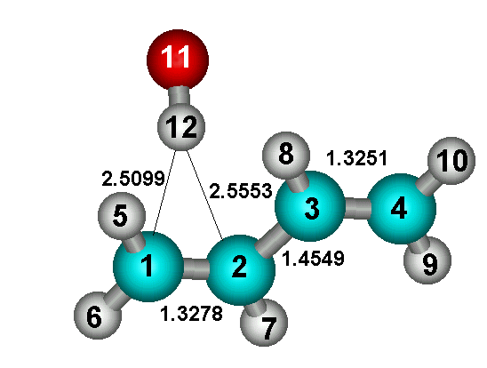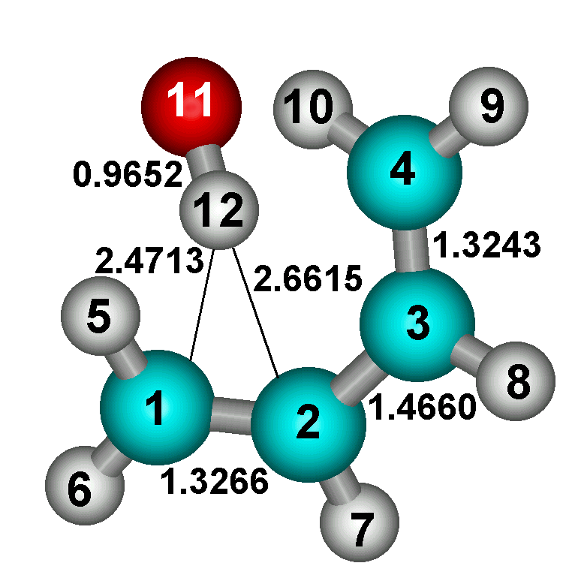
PR_{trans} PR_{cis}
Figura 1. Estructuras de los complejos pre-reactivos de butadieno con OH.

A partir de las estructuras de los complejos pre-reactivos, el radical OH se voltea en un plano perpendicular al de la cadena de carbonos de los dienos y se aproxima a uno de los átomos de carbono, a medida que la energía aumenta hasta llegar a un máximo en el estado de transición. En las estructuras optimizadas de los estados de transición para cis y trans butadieno e isopreno el átomo de oxígeno apunta directamente hacia el átomo de carbono al cual se une. Las distancias O☹C son de alrededor de 2.02 Å para el caso de los carbonos internos y un poco mayores para los externos (2.2 Å). Los vectores de transición corresponden al movimiento esperado, es decir que se observa claramente el movimiento del átomo de oxígeno aproximándose a un carbono. En la Figura 2 se representan los estados de transición para la adición en C₁ en cis y trans butadieno.

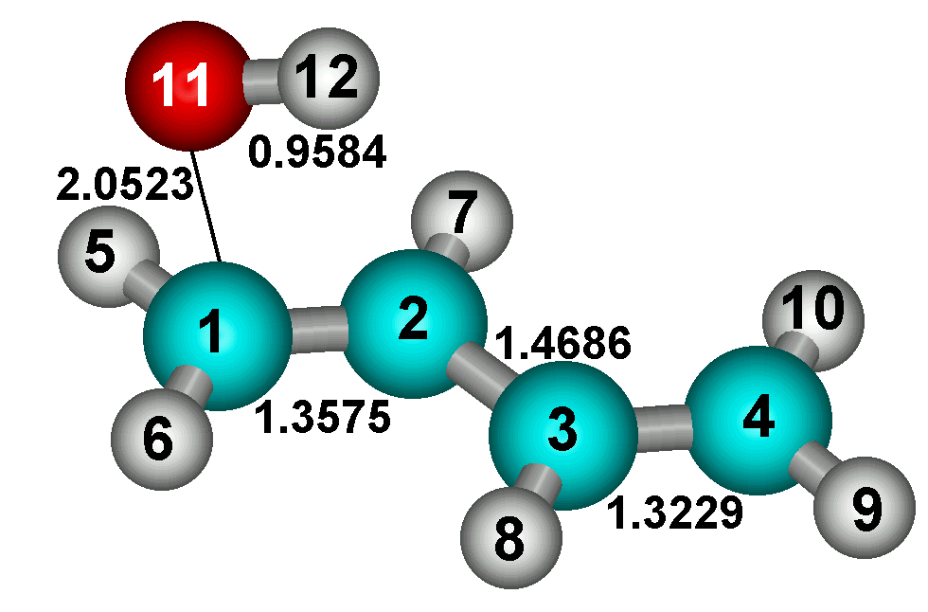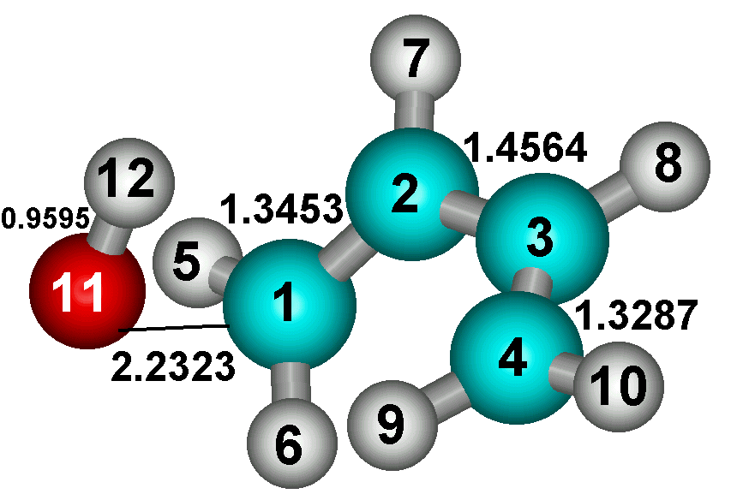
TS_{1-trans} TS_{1-cis}
Figura 2. Geometrías de los estados de transición para la adición en C₁ en cis y trans butadieno.

Los perfiles de reacción para la formación de los diferentes aductos de adición de OH a cis y trans butadieno se representan en la Figura 3. Para el isopreno se obtienen perfiles similares a los del butadieno.

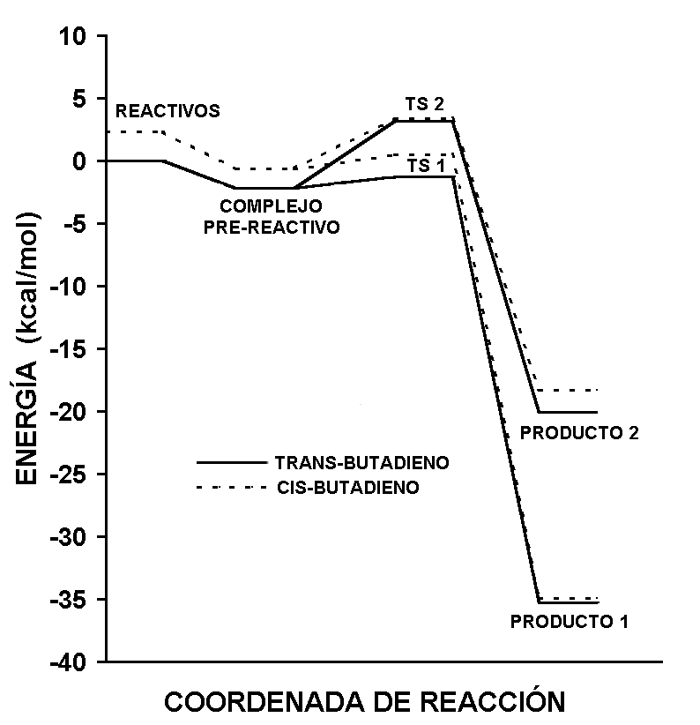
Figura 3. Perfiles completos de energía de la adición de OH a los carbonos 1 y 2 de butadieno.

Si bien la energía de partida de los isómeros cis es mayor que la de los trans, sus barreras para la adición de un radical OH a los carbonos internos y externos, son menores. En las estructuras cis, la diferencia entre las barreras de adición a carbonos internos y externos es de solo 2.9 kcal/mol, por lo que es posible que la adición a los carbonos internos ocurra, dando lugar a nuevos productos no contemplados en los mecanismos de reacción. Las energías de activación calculadas para la adición de OH a todas las posiciones de cis y trans butadieno e isopreno, y las correspondientes constantes de velocidad se reportan en la Tabla I.

Tabla I. Energías de activación en kJ/mol y constantes de velocidad obtenidas a partir de cálculos.
 | BUTADIENO  trans cis |  |  | ISOPRENO  trans cis |  | k_{tot} x 10⁻¹¹ (cm³ mol⁻¹ s⁻¹)  calculada experimental
C₁ | -1.3 | -1.8 |  | -1.7 | -1.9 | Butadieno =5.2 | Butadieno = 5.8
C₂ | 3.2 | 1.1 |  | 5.3 | 0.7 | Isopreno = 6.86 | Isopreno = 6.8
C₃ | 3.2 | 1.1 |  | 2.7 | 0.8
C₄ | -1.3 | -1.8 |  | -1.8 | -1.6

  - ADICION DE RADICAL SH

Se encuentra que el ataque del radical SH a dienos es muy parecido al observado en la reacción de OH + dieno. Al principio, como el átomo de hidrógeno del radical SH tiene una carga parcial positiva, se aproxima a la nube π de alguno de los dobles enlaces para formar un complejo de Van der Waals, o complejo pre-reactivo (PR), en el que el radical SH apunta hacia el doble enlace (Figura 4). Las estructuras PR se estabilizan por la atracción coulómbica entre el átomo de hidrógeno del radical SH y la densidad electrónica π en la región del doble enlace, y sus energías son de aproximadamente 2 kcal/mol por debajo de la energía de los reactivos aislados. Para el caso del isopreno, se obtienen dos PR diferentes, correspondientes al acercamiento del radical mercapto a los dobles enlaces C₁=C₂ y C₃=C₄.
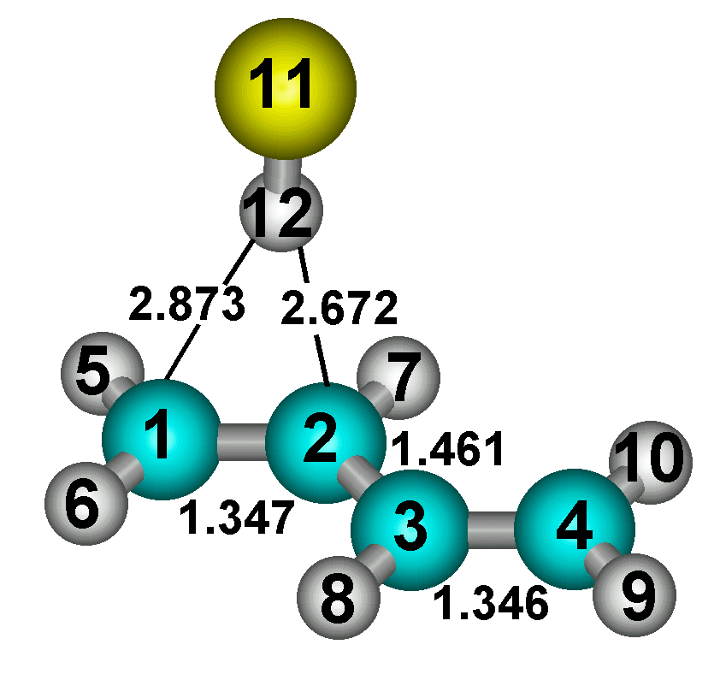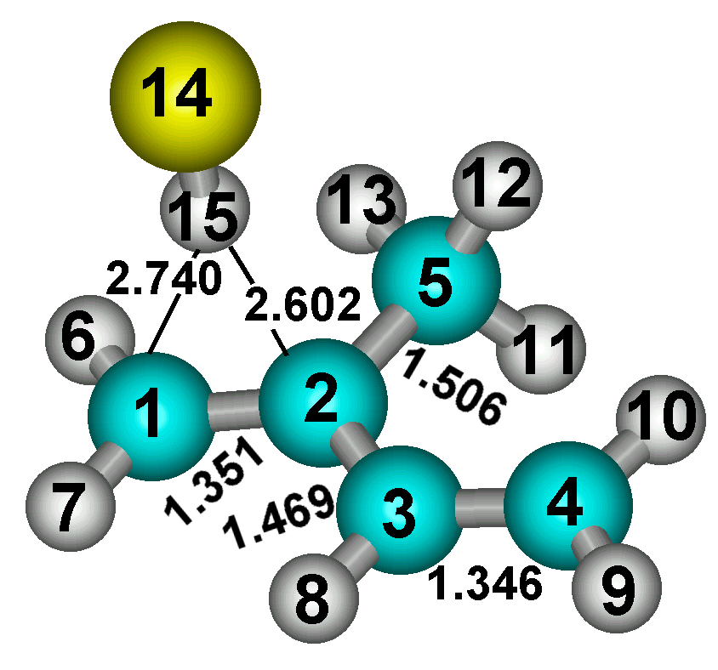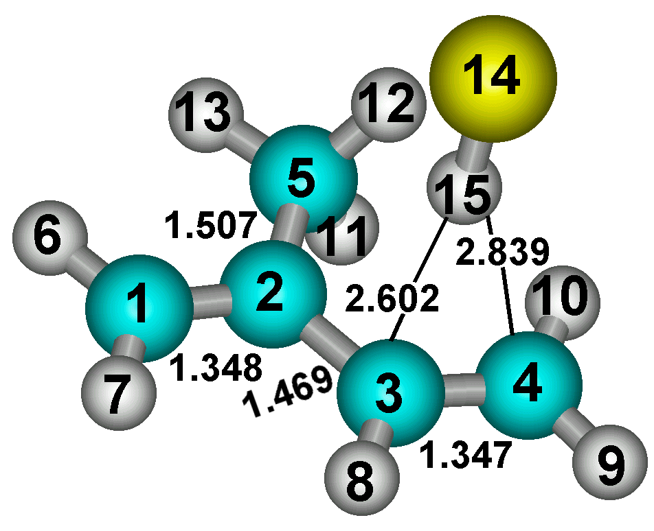
PR_{butadieno} PR_{1-isopreno} PR_{2-isopreno}
Figura 4. Estructuras de los complejos prereactivos de butadieno e isopreno con SH.

A partir de las estructuras de los complejos pre-reactivos, el radical SH se voltea en el plano perpendicular al de la cadena de carbonos de los dienos y se aproxima a uno de los átomos de carbono, a medida que la energía aumenta hasta llegar a un máximo en el estado de transición (TS). En las estructuras optimizadas de los TSs para trans butadieno e isopreno, el átomo de azufre apunta directamente hacia el átomo de carbono al cual se irá a enlazar. Las distancias O☹C son de alrededor de 2.3 Å para el caso de los carbonos internos y un poco mayores para los externos (2.5 Å). Un cálculo de frecuencias de vibración muestra que el vector de transición corresponde al movimiento esperado, es decir que se observa claramente el movimiento del átomo de azufre aproximándose a alguno de los carbonos. En la Figura 5 se representan los estados de transición para la adición a C₁ y C₂ en trans butadieno e isopreno.
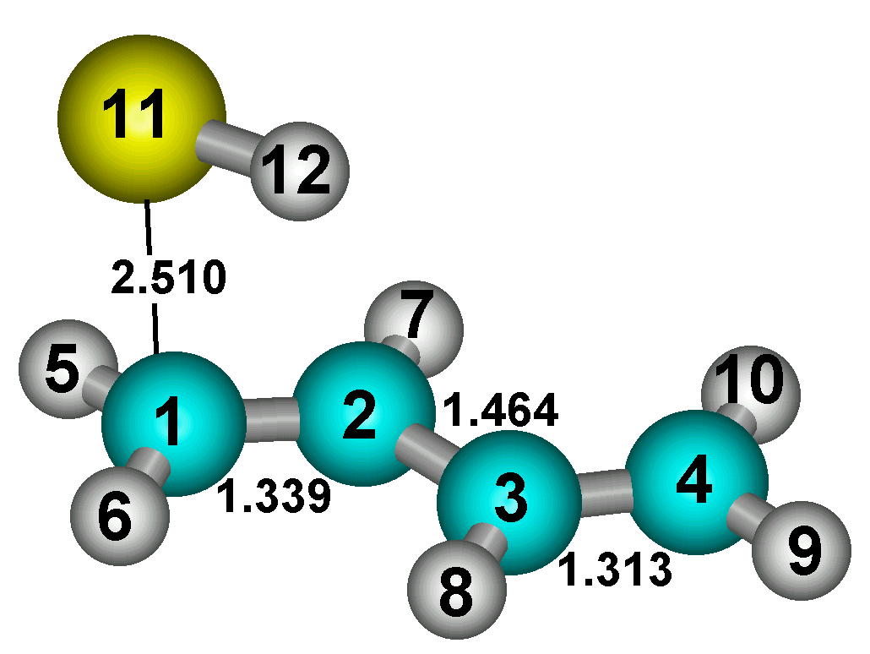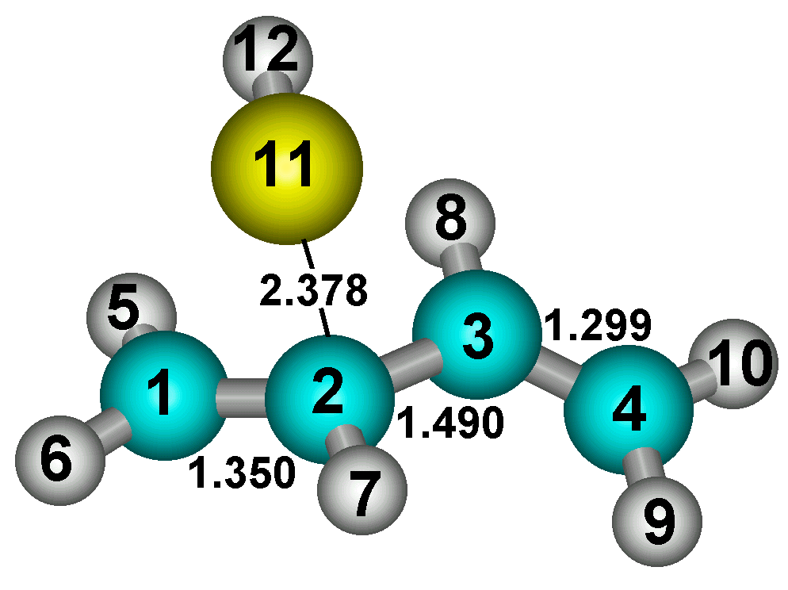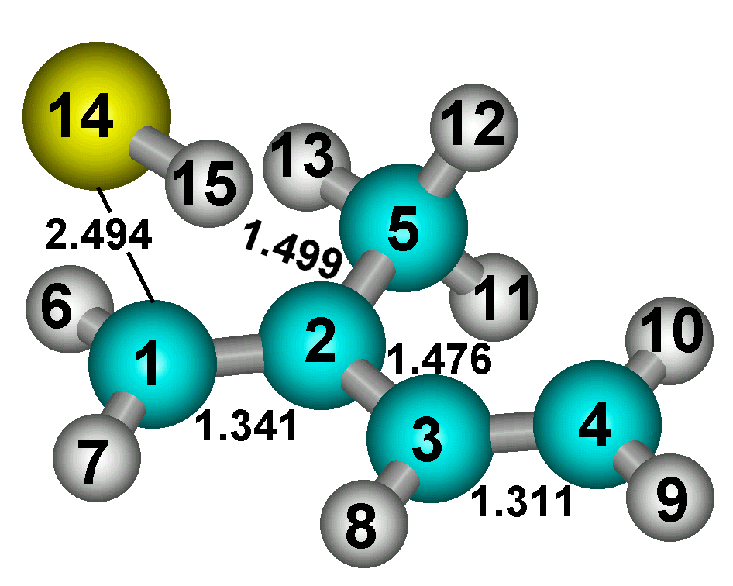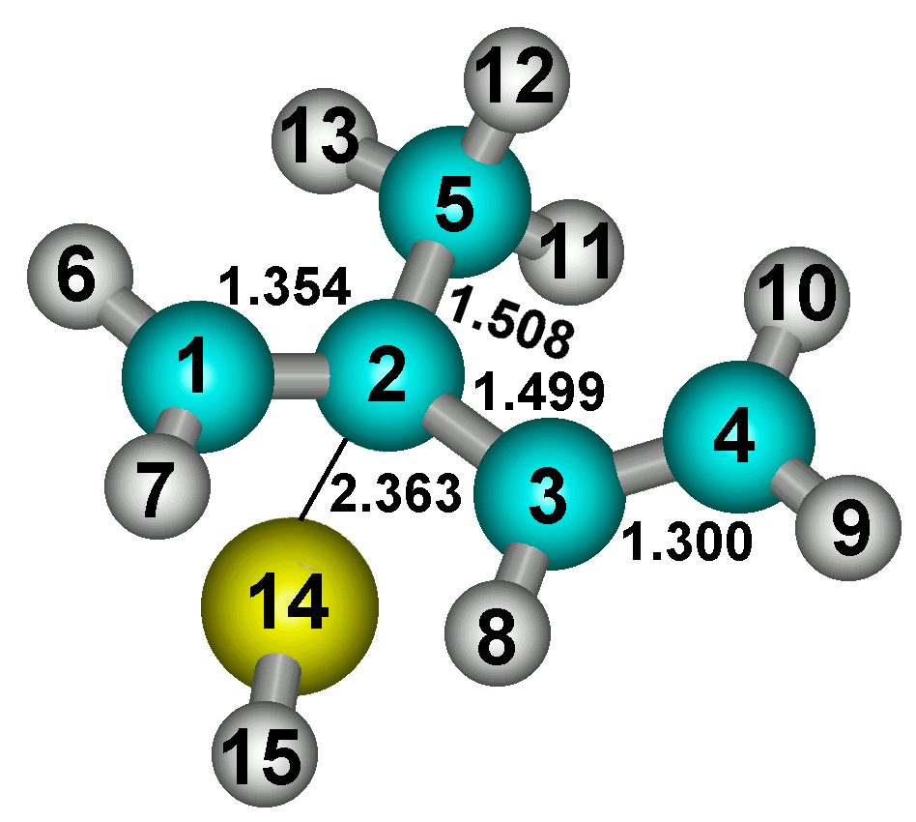
TS_{1-butadieno} TS_{2-butadieno} TS_{1-isopreno} TS_{2-isopreno}
Figura 5. Geometrías de los estados de transición para la adición a C₁ y C₂ para trans butadieno e isopreno.

Los perfiles de reacción para la formación de los diferentes aductos de adición de SH al trans butadieno se representan en la Figura 6. Para el isopreno se obtienen perfiles similares a los del butadieno.

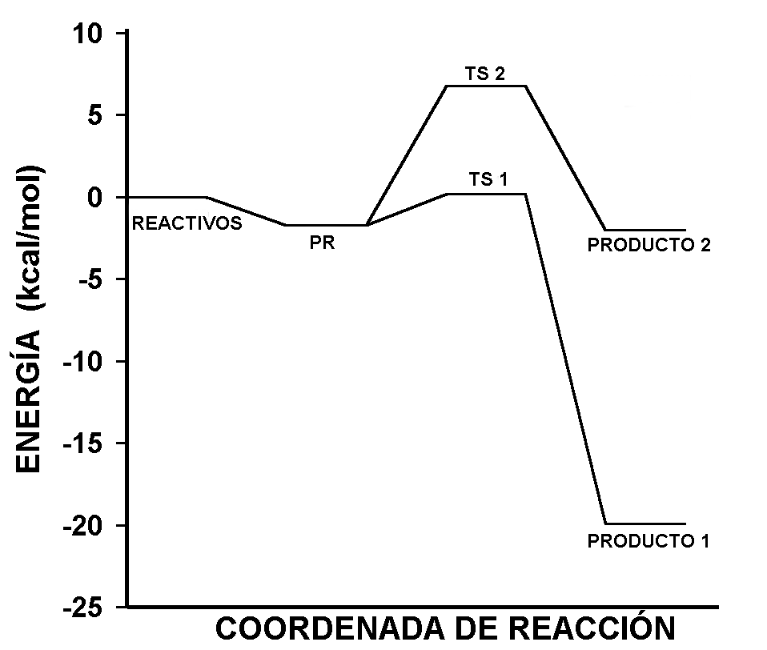
Figura 6. Perfiles completos de energía correspondientes a la adición de SH a los carbonos 1 y 2 de butadieno.

La diferencia entre las barreras de adición a los carbonos internos y externos es considerable, del orden de 4 kcal/mol (Tabla 2), por lo que se considera que la reacción ocurre fundamentalmente por adición de SH a los carbonos externos. Este resultado es completamente análogo al observado en el caso de la reacción OH + dienos. Las energías de activación calculadas para la adición de SH a todas las posiciones trans-butadieno y trans-isopreno, y las constantes de velocidad globales calculadas para cada dieno se reportan en la Tabla 2. Para las reacciones dienos con SH el único dato experimental que se ha reportado es la constante de velocidad de butadieno a 298.15 K y es 9.66 x 10⁻¹¹ cm³ mol⁻¹ s⁻¹ [5], comparado con el resultado que obtuvimos tiene un error de 10%, con esto podemos decir que el valor de la constante calculada se aproxima muy bien al valor experimental. En cambio para el isopreno no se ha reportado ningún dato experimental, lo único que se sabe es que las constantes para dienos con OH y SH son del mismo orden [5]. El valor de la constante de velocidad isopreno + SH, se reporta por primera vez en el presente trabajo.

Tabla 2. Energías activación en kcal/mol, y constantes de velocidad obtenidas para la adición de SH a las cuatro posiciones de carbono de isopreno y butadieno, calculadas por diferentes métodos y bases.
 | PMP2/  6-311G(d,p) | PMP2/cc-pVTZ  // MP2/6-311G(d,p) | BHandHLYP/  6-311G(d,p) | k_{tot} x 10⁻¹² (cm³ mol⁻¹ s⁻¹)  calculada experimental
Isopreno |  |  |  | 18.1 ª ----------
C₁ | -0.5 | -1.6 |  | 14.0^{.b}
C₂ | 6.3 |  | 6.6
C₃ | 5.7 |  | 5.0
C₄ | 0.1 | -1.0 | -1.7 | 4.10 ^{b}
Butadieno |  |  |  | 10.9 ª 99.6 ª
C₁ | 0.2 | -0.9 | -1.5 | 10.9 ^{b}
C₂ | 6.8 |  | 5.5
ª Constantes de velocidad totales.
^{b} Constantes de velocidad parciales

4. CONCLUSIONES

Se consideraron cuatro posibles posiciones de los dienos para la adición de los radicales OH y SH. Se encontró que los productos externos son más estables que los internos, por lo que solamente la adición a los carbonos terminales es factible. Estos resultados son importantes porque ambos reacciones tienen la misma tendencia.
Los resultados de las constantes de velocidad para reacción de dienos con OH y SH se calcularon a diferentes temperaturas, cabe mencionar que las constantes de velocidad en la adición C₂ y C₃ para los dos radicales no se tomaron en cuenta debido a que son mucho menores y no contribuyen apreciablemente a la constante total. A partir de estos resultados concluimos que la adición del radical OH y SH en las posiciones C₂ y C₃ no se llevan a cabo.
La constante total calculada como la suma de las ks correspondientes a las adiciones de OH y SH en las posiciones C₁ y C₄ concuerdan muy bien con los datos experimentales
Los resultados obtenidos con los métodos BHandHLYP y MP2 reproducen satisfactoriamente los datos experimentales y sugieren que estos métodos pueden ser los adecuados para estudiar las etapas siguientes en la oxidación troposférica de dienos.

5. BIBLIOGRAFÍA

- Geiger, H., Barnes, I., Bejan, I., Benter, T. y Spittler, M., Atmos. Environ., 2003, 1503-1519.
- Tuazon E.C., Alvarado, A., Aschmann, S. M., Atkinson, R. and Arey, J., Environmental Science & Technology, 1999, 33, 3586.
- Geoffrey S. T. and Ravishankara A. R., International Journal of Chemical Kinetics,. 1991, 23, 483.
- Atkinson, R. and Aschmann, S. M., International Journal of Chemical Kinetics, 1984, 16, 1117. 1991, 23, 483.
- Perner, V. D. And Franken, T., Physikalisch Chemio., 1969, 73, 897.
- Duncan, W.T., Bell, R. L., Truong, T. N., J. Comp Chem., 1998 1039-1052.
- Francisco-Márquez, M., Alvarez-Idaboy, J. R., Galano, A., Vivier-Bunge, A., 2003, Phys. Chem. Chem. Phys., 1392-1399.

